Joh 20,19-23: Unser Leben in die Bibel schreiben
Material:
- Vorbereitetes Flipchart (Text siehe unten)
- Drei Satzanfangszettel (Text siehe unten) auf Moderationskarten
- Stifte zum Schreiben und (im besten Fall drei verschiedenfarbige) Post-Ist
Schritt 1: Austausch zu zweit zu kraftvollen Momenten
[Gedanken passend zum Satzanfang „In letzter Zeit habe ich einen kraftvollen, himmlischen „Reich Gottes“-Moment erlebt als…“auf Post It schreiben]
Schritt 2: Austausch zu zweit zu Sorgen und Ängsten
[Gedanken passend zum Satzanfang „Zur Zeit mache ich mir Sorgen, dass…“ auf Post It schreiben]
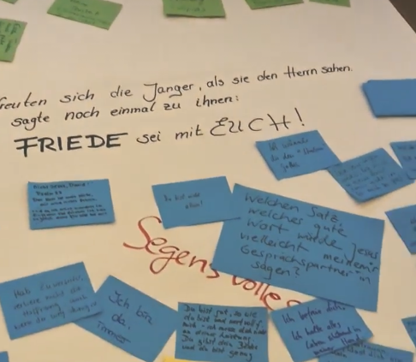
Schritt 3: Du überlegst, was Jesus an guten Worten deiner:m Gesprächspartner:in sagen könnte.
[Gedanken auf Post It schreiben]
Schritt 4: Diese Gedanken werden anschließend in die Bibelstelle Joh 20,19-23 hineingelegt – symbolisch über das vorbereitete Flipchartpapier (oder ggf. auch größeres Papier). Anschließend kann der Text mit den Post-It-Einschüben vorgelesen werden oder es ist einfach Zeit, dass jede:r den Text und die Post-Its lesen kann.

Flipchart-Vorlage:
EVANGELIUM FÜR ALLE, DIE SICH NACH GOTTES KREATIVEM WORT SEHNEN.
FREI NACH DEN WORTEN JOHANNES:

Am Abend des ersten Tages der Woche hatten die Jüngerinnen und Jünger aus SORGE, dass…

[Platz lassen für Post-Its zu den Sorgen]

die Türen verschlossen.
Da kam Jesus, trat in ihre Mitte und sagte zu Ihnen: FRIEDE sei mit euch!
Nach diesen Worten zeigte er ihnen seine Hände und seine Seite. Er zeigte sich ihnen in dem Moment als…

[Platz lassen für Post-Its zu den kraftvollen Momenten]

Da freuten sich die Jüngerinnen und Jünger, als sie den Herrn sahen. Jesus sagte noch einmal zu ihnen: FRIEDE sei mit euch!

[Platz lassen für Post-Its mit den Segensworten]

Wie mich der Vater gesandt hat, so sende ich euch. Nachdem er das gesagt hatte, hauchte er sie an und sagte zu ihnen: Empfangt den Heiligen Geist!

[Alternativ könnte man auf das Hineinlegen verzichten und die Bibelstelle interaktiv lesen. Dazu wird der obige Bibeltext laut vorgelesen und an den jeweiligen Stellen die Post-Its nacheinander vorgelesen. Dann hätte man die Vorbereitung vereinfacht, aber die Symbolik des Hineinschreibens geht leider verloren.]

